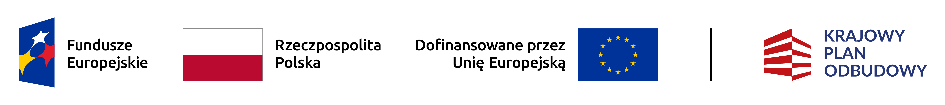
Dofinansowane przez Unię Europejską – NextGenerationEU
Program rozwoju instytucji opieki nad dziećmi w wieku do lat 3 „Aktywny Maluch” 2022 – 2029

Oświadczenie

Oświadczam o zapoznaniu się z Regulaminem Organizacyjnym Gminnego Klubu Dziecięcego w Gibach;

Giby, dnia ………………… ………………………………………….
(podpis rodzica)

